İnsanda Sindirim Sistemi Konu Özeti
Besinler:
Canlının hayatsal faaliyetlerini sürdürülebilmesi büyüme, gelişme ve onarım yapabilmesi için gerekli olan enerji besinlerden sağlanır. Besinlerin vücuda alınmasına ise beslenme denir. Besinler yapı ve görevlerine göre şöyle gruplanır.

1. Elde Edildikleri Kaynaklara Göre: Hayvansal (Et, süt, yumurta) Bitkisel (Meyve, sebze)
2. Kimyasal Yapılarına Göre Besinler: İnorganik ( Su ve madensel tuzlar ) Organik (Protein, karbonhidrat, yağ, vitamin)
3. Görevlerine Göre Besinler: Enerji verici ( karbonhidrat,yağ,protein) Yapıcı-onarıcı (protein,su,madensel tuzlar) Düzenleyici (su,vitamin,protein( enzim),madensel tuzlar)
Bir canlının besin maddelerinden enerji elde etmesine solunum denir. dersimiz.com Solunumda kullanılan besin maddeleri sindirilmiş küçük organik moleküllerdir.
Örnek:
Sindirim Solunum
Nişasta >>> Glikoz >>> CO2 + H2O + Enerji
Canlıların enerji elde etme gereksinimleri için kullandığı besinlerin öncelik sırası şöyledir.
1. Karbonhidrat 2. Yağ 3. Protein
Büyük yapılı organik besinlerin su ve enzimlerle, kendilerini oluşturan yapı taşlarına ayrılmasına Kimyasal sindirim , bu olayı gerçekleştiren sisteme de Sindirim Sistemi denir.
- Sindirilebilen besinler: Protein, karbonhidrat, yağ
- Sindirime uğramadan kana karışabilen besinler:Su, vitamin, madensel tuzlar.
Sindirim olayındaki aşamalar ise şöyledir:
- Mekanik (Fiziksel) Sindirim: Besinlerin molekül yapısını değiştirmeyen ancak küçülmesine neden olan etkenlerin başında gelir. Dişler sayesinde besin parçalanır ve küçülür.
- Kimyasal Sindirim: Su enzimler yardımıyla besinlerin parçalanmasıdır. Örnek: Protein + su + enzim >> Aminoasit
- Emilme Olayları: Sindirim ürünlerinin ( aminoasit, glikoz,yağ asidi) ince bağırsaklarda kana geçmesidir.
NOT: Enzim, canlıda gerçekleşen tüm biyokimyasal olayları başlatan, hızlandıran protein yapılı katalizörlerdir.
Sindirim organları ve besinin izlediği yol :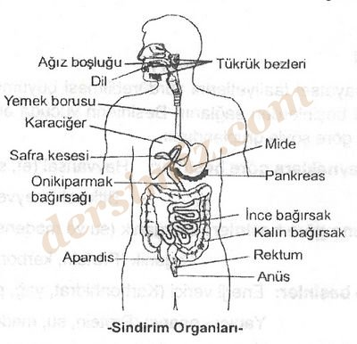
Ağız > Yutak > Yemek Borusu > Mide > ince Bağırsak > kalın Bağırsak > Anüs
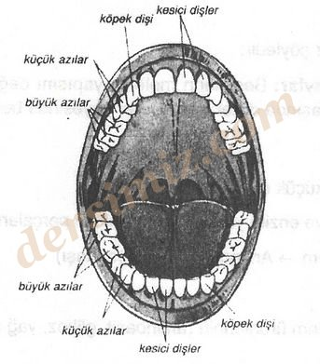
Ağız: Dişler yardımıyla mekanik tükürük yardımıyla da hem mekanik hem de kimyasal sindirimin başladığı yerdir. Ağza alına besin tükürük bezlerinden salgılanan tükürük sayesinde yumuşatılır, dişlerle çiğnenerek küçük parçalara ayrılır. Bu olay, besinlerin enzimler tarafından parçalanmasını kolaylaştırır. Tükürük içinde amilaz enzimi bulunur. Bu enzim ağızda pişmiş nişastanın sindirimini başlatır. Dil ile çiğnenen besin yutağa itilir.
NOT: Dişler yetişkin bir insanda alt ve üst çenede toplam 32 tanedir. Bir damakta 4 kesici, 2 köpek, 4 küçük azı, 6 büyük azı dişleri vardır. Kesici dişler kesmeye, köpek dişleri parçalamaya, azı dişleri ise öğütmeye uygundur.

Yutak : Ağızdan gelen besinleri yemek borusuna gönderir.Yutak ağızdan giren havanın soluk borusuna gitmesine yardımcı olur. Bu olaya gırtlak kapağı ve küçük dilde yardımcı olur. Lokma yutulurken gırtlak kapağı soluk borusunu, küçük dil de yutağı burun boşluğuna bağlayan kapağı kapatır. Böylece lokma yemek borusuna geçer.

Yemek Borusu: Yutaktan gelen besinleri midye gönderir. Yutak ve yemek borusunda kimyasal sindirim olmaz çünkü enzim yoktur. Düz kaslardan oluşan bu yapı 20-25 cm kadardır.
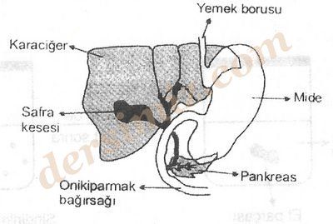
Mide: Mide kasları sayesinde besinin mekanik sindirimi devam eder. Midenin, mide öz suyu içinde mukus,hidroklorik asit ( HCl ) ve enzim bulunur. Mukus sayesinde mide, kendi asidinden korunmuş olur. notbak.com HCl ise pepsin enzimini aktifleştirir. Pepsin enzimi proteinli besinlerin sindirimini başlatır. Mide yutulan besinlerin bir süre depolanmasını sağlar. HCl sayesinde mikroplar dezenfekte edilir.

İnce Bağırsak: Kimyasal sindirimin tamamlandığı yerdir.(7,5 m) İlk 22 cm lik bölümüne 12 parmak bağırsağı denir. Pankreas ve karaciğerin salgıları 12 parmak bağırsağına gönderilir. Kimyasal sindirim tamamlandığı için emilim ince bağırsakta olur. Emilim, ince bağırsak iç yüzeylerindeki villus sayesinde olur.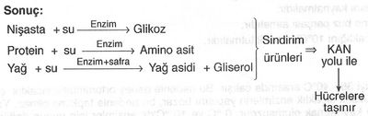
Glikoz, aminoasit, B-C vitaminleri ince bağırsaktaki villuslardan kana karışarak, yağ asidi, gliserol, A-D-E ve K vitaminleri de villuslardan lenf kılcalları yardımıyla kalbe gelir ve kan yolu ile hücrelere taşınır.

Kalın Bağırsak: Yaklaşık 1 m boyundadır.Kimyasal sindirim olmaz. Emilimin tamamlandığı yerdir. Su, vitamin ve tuzların emilimi burada tamamlanır. Kalın bağırsağımızda yaşayan bazı bakteriler B ve K vitamini yapar. Kalın bağırsak sindirim artıklarının zamanla dışarı atılmasını sağlar. Kalın bağırsak rektum ( düz bağırsak ) ile sonlanır. Anüste dışkı dışarı atılır. İnce bağırsakla, kalın bağırsağın birleştiği yerin altında kör bağırsak bulunur. Kör bağırsağın ince uzantısına apandis denir. Apandisin vücudumuzda görevi yoktur.

Sindirime Yardımcı Organlar:
Pankreas: Midenin alt kısmında bulunur. Protein, yağ ve karbonhidratların sindirilebilmesi için enzim salgılar. (Amilaz, Lipaz, Tripsin) Bu salgılar özel bir kanalla 12 parmak bağırsağına gönderilir. Sindirim 12 parmak bağırsağında olur. Pankreas ayrıca hormon (insülin, glukagon) üreterek kan şekerinin ayarlanmasını sağlar.
Karaciğer: Karın boşluğunun sağ üst tarafında bulunur. Yağların, mekanik sindirimini sağlayan safra (öd) suyu oluşturup, 12 parmak bağırsağına gönderir. Ayrıca kan Şekerini ayarlar, şekeri depolar, zehirli maddeleri (amonyak) üre ve ürik aside çevirir. Bunlar daha zehirsizdir. A vitamini yapar. A, D, E ve K vitaminlerini depolar. Kan yapıcıdır. Kan basıncını ve vücut sıcaklığını düzenler.

Sindirim Sistemimizin Sağlığı ve Hastalıkları:
Yenilen besinler temiz olmalıdır. Diş sağlığına dikkat edilmelidir. Besinler ağızda iyice çiğnenmelidir. Aç karınla, asitli içecekler alınmamalıdır. Dengeli beslenmeli, aşırı sıcak ve soğuk yiyeceklerden kaçınılmalıdır. Sigara ve alkolden uzak durulmalıdır. Ülser, tifo, kolera, ishal bazı sindirim sistemi hastalıklarıdır.

